LIETUVOS STATISTIKOS DEPARTAMENTO
GENERALINIO DIREKTORIAUS
ĮSAKYMAS

DĖL ELEKTROS ENERGIJOS PASKIRSTYMO IR TIEKIMO STATISTINĖS ATASKAITOS PET-11 (MĖNESINĖS) FORMOS PATVIRTINIMO

2011 m. spalio 19 d. Nr. DĮ-204
Vilnius

Įgyvendindama Lietuvos Respublikos statistikos įstatymo (Žin., 1993, Nr. 54-1048; 1999, Nr. 114-3299) 12 straipsnio 2 dalies nuostatas ir atsižvelgdama į 1998 m. gegužės 19 d. Tarybos reglamentą (EB) Nr. 1165/98 dėl trumpojo laikotarpio statistikos (OL 2004 m. specialusis leidimas, 13 skyrius, 20 tomas, p. 291) su paskutiniais pakeitimais, padarytais 2009 m. balandžio 22 d. Komisijos reglamentu (EB) Nr. 329/2009 (OL 2009 L 103, p. 3):
1. Tvirtinu pridedamą Elektros energijos paskirstymo ir tiekimo statistinės ataskaitos PET-11 (mėnesinės) formą.
2. Laikau netekusiu galios Statistikos departamento prie Lietuvos Respublikos Vyriausybės generalinio direktoriaus 2009 m. gruodžio 4 d. įsakymo Nr. DĮ-291 „Dėl Elektros energijos gamybos, perdavimo, paskirstymo ir tiekimo, gamtinių dujų tiekimo, šilumos gamybos ir paskirstymo bei vandens rinkimo ir paskirstymo statistinių ataskaitų formų patvirtinimo“ (Žin., 2009, Nr. 148-6648) 1.3 punktą.
3. Nustatau, kad įsakymas įsigalioja nuo 2012 m. vasario 1 d.

Generalinė direktorė Vilija Lapėnienė

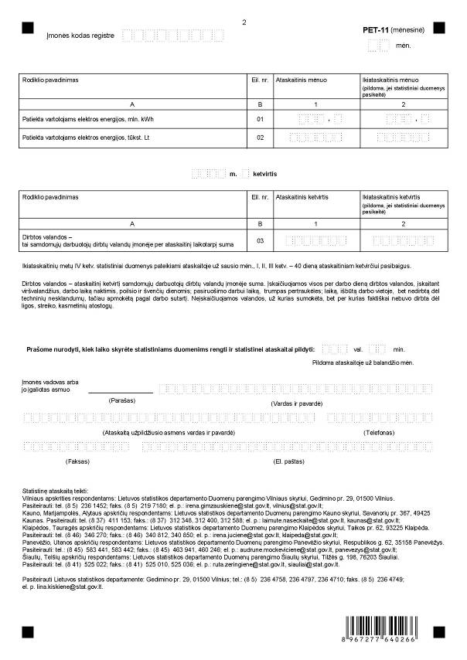

_________________

Elektros energijos paskirstymo ir tiekimo
statistinės ataskaitos PET-11 (mėnesinės)
priedas

INFORMACIJA DĖL MĖNESINIO ATRANKINIO ELEKTROS ENERGIJOS PASKIRSTYMO IR TIEKIMO STATISTINIO TYRIMO (STATISTINĖ ATASKAITA PET-11 (MĖNESINĖ)

STATISTINIO TYRIMO TEISINIS PAGRINDAS | Lietuvos Respublikos statistikos įstatymas (Žin., 1993, Nr. 54-1048; 1999, Nr. 114-3299);  1998 m. gegužės 19 d. Tarybos reglamentas (EB) 1165/98 dėl trumpojo laikotarpio statistikos (OL 2004 m. specialusis leidimas, 13 skyrius, 20 tomas, p. 291), su paskutiniais pakeitimais, padarytais 2009 m. balandžio 22 d. Komisijos reglamentu (EB) Nr. 329/2009 (OL 2009 L 103, p. 3).
STATISTINIO TYRIMO RŪŠIS, APIMTIS IR TIKSLAS | Tai – mėnesinis atrankinis tyrimas.  Statistinę ataskaitą pildo įmonės, skirstančios ir tiekiančios elektros energiją.  Tiriamasis laikotarpis – kalendorinis mėnuo.  Tyrimo tikslas – nustatyti elektros energijos paskirstymo ir tiekimo mėnesinius pokyčius, elektros energijos paskirstymo ir tiekimo apimtį vertine išraiška.
STATISTINĖS INFORMACIJOS PASKELBIMO LAIKAS IR VIETA | 22 d. ataskaitiniam laikotarpiui pasibaigus pranešimas spaudai;  30 d. ataskaitiniam laikotarpiui pasibaigus mėnesinis biuletenis „Lietuvos ekonominė ir socialinė raida“;  Lietuvos statistikos departamento interneto svetainėje vwvw.stat.gov.lt.
STATISTINIŲ DUOMENŲ PATEIKIMO PAREIGA | Lietuvos Respublikos statistikos įstatymo 14 straipsnio 2 dalis:  „Juridiniai asmenys privalo neatlygintinai teikti statistinius duomenis Oficialiosios statistikos darbų programai įgyvendinti.“
STATISTINIŲ DUOMENŲ KONFIDENCIALUMAS | Lietuvos Respublikos statistikos įstatymo 15 straipsnis 2 dalis:  „Oficialiosios statistikos duomenys, jeigu pagal juos tiesiogiai ar netiesiogiai galima identifikuoti respondentą, apie kurį ar kurio veiklos rezultatus buvo surinkti pirminiai statistiniai duomenys, yra konfidencialūs ir saugomi įstatymų nustatyta tvarka.“
STATISTINIŲ DUOMENŲ PATEIKIMO TVARKOS PAŽEIDIMAS | Lietuvos Respublikos statistikos įstatymo 17 straipsnis:  „Fiziniai asmenys, įmonių, įstaigų ar organizacijų vadovai ir kiti atsakingi už oficialiosios statistikos duomenų rengimą ir teikimą asmenys, pažeidę šio įstatymo ir kitų su statistika susijusių teisės aktų reikalavimus, atsako pagal Lietuvos Respublikos įstatymus.“  Lietuvos Respublikos administracinių teisės pažeidimų kodekso 1732 straipsnis (Žin., 1992, Nr. 21-610; 2000, Nr. 54-1557):  „Statistinių duomenų nepateikimas nustatyta tvarka oficialiąją statistiką tvarkančioms institucijoms ir įstaigoms arba melagingų statistinių duomenų joms pateikimas užtraukia baudą nuo 500 iki 1000 Lt.  Tokia pat veika, padaryta asmens, bausto administracine nuobauda už šio straipsnio pirmojoje dalyje numatytus pažeidimus, užtraukia baudą nuo 3000 iki 6000 Lt.  Dokumentų, patvirtinančių pateiktus statistinius duomenis, nepateikimas oficialiąją statistiką tvarkančių institucijų ir įstaigų valstybės tarnautojams arba šių dokumentų nuslėpimas, taip pat minėtų valstybės tarnautojų teisėtų reikalavimų nevykdymas užtraukia baudą pareigūnams nuo 500 iki 1000 Lt.“
_________________

